LIGJ

Nr. 129/2015

PËR RATIFIKIMIN E VENDIMIT TË KËSHILLIT TË STABILIZIM-ASOCIIMIT BASHKIMI EVROPIAN - SHQIPËRI, 1/2015, I DATËS 11.5.2015, QË ZËVENDËSON PROTOKOLLIN 4 TË MARRËVESHJES SË STABILIZIM-ASOCIIMIT, NDËRMJET KOMUNITETEVE EVROPIANE DHE SHTETEVE TË TYRE ANËTARE, NGA NJËRA ANË, DHE REPUBLIKËS SË SHQIPËRISË, NGA ANA TJETËR, NË LIDHJE ME PËRKUFIZIMIN E KONCEPTIT “PRODUKTE ORIGJINUESE” DHE METODAT E BASHKËPUNIMIT ADMINISTRATIV

Në mbështetje të neneve 78, 83, pika 1, dhe 121, pika 1, të Kushtetutës, me propozimin e Këshillit të Ministrave,

KUVENDI
I REPUBLIKËS SË SHQIPËRISË

VENDOSI:

Neni 1

Ratifikohet vendimi i Këshillit të Stabilizim-Asociimit Bashkimi Evropian - Shqipëri, 1/2015, i datës 11.5.2015, që zëvendëson Protokollin 4 të Marrëveshjes së Stabilizim-Asociimit, ndërmjet Komuniteteve Evropiane dhe shteteve të tyre anëtare, nga njëra anë, dhe Republikës së Shqipërisë, nga ana tjetër, në lidhje me përkufizimin e konceptit “produkte origjinuese” dhe metodat e bashkëpunimit administrativ.

Neni 2

Ky ligj hyn në fuqi 15 ditë pas botimit në Fletoren Zyrtare.

Miratuar në datën 26.11.2015

Shpallur me dekretin nr. 9337, datë 4.12.2015 të Presidentit të Republikës së Shqipërisë, Bujar Nishani

VENDIM I KëSHILLIT Të STABILIZIM-ASOCiIMIT BE-SHQIPëRI 1/2015,
i DATëS 11.5.2015,
Që ZëVENDëSON PROTOKOLLIN 4 Të MARRëVESHJES Së STABILIZIM-ASOCiIMIT, NDëRMJET KOMUNITETEVE EVROPIANE DHE SHTETEVE Të TYRE ANëTARE, NGA NJëRA ANë, DHE REPUBLIKëS Së SHQIPëRISë NGA ANA TJETëR, Në LIDHJE ME PëRKUFIZiMIN E KONCEPTIT “PRODUKTE ORIGJINUESE” DHE METODAT E BASHKëPUNIMIT ADMINISTRATIV

Këshilli i Stabilizim-Asociimit BE-Shqipëri,
duke marrë parasysh Marrëveshjen e Stabilizim-Asociimit ndërmjet Komuniteteve Evropiane dhe shteteve të tyre anëtare, nga njëra anë, dhe Republikës së Shqipërisë, nga ana tjetër, të nënshkruar në Luksemburg, më 12 qershor 2006 dhe në veçanti nenin 41 të saj;
duke marrë parasysh Protokollin 4 të Marrëveshjes së Stabilizim-Asociimit ndërmjet Komuniteteve Evropiane dhe shteteve të tyre anëtare, nga njëra anë, dhe Republikës së Shqipërisë nga ana tjetër, në lidhje me përkufizimin e konceptit “produkte origjinuese” dhe metodat e bashkëpunimit administrativ,
meqë:
1. Neni 41 i Marrëveshjes së Stabilizim-Asociimit ndërmjet Komuniteteve Evropiane dhe shteteve të tyre anëtare, nga njëra anë, dhe Republikës së Shqipërisë, nga ana tjetër, “Marrëveshja” i referohet Protokollit 4 të marrëveshjes “Protokolli 4”, që përcakton rregullat e origjinës dhe sanksionon kumulimin e origjinës ndërmjet Bashkimit Evropian, Shqipërisë, Turqisë dhe çdo vendi apo territori tjetër pjesëmarrës në procesin e Stabilizim-Asociimit të Bashkimit Evropian;
2. Neni 38 i Protokollit 4 sanksionon se Këshilli i Stabilizim-Asocimit, i parashikuar në nenin 116 të Marrëveshjes mund të vendosë për të ndryshuar dispozitat e Protokollit 4.
3. Konventa rajonale për rregullat preferenciale pan-euro-mesdhetare të origjinës “Konventa” synon të zëvendësojë protokollet për rregullat e origjinës, aktualisht në fuqi, ndërmjet vendeve të zonës pan-euro-mesdhetare me një akt juridik të vetëm. Shqipëria dhe pjesëmarrësit e tjerë në procesin e Stabilizim-Asociimit nga Ballkani Perëndimor u ftuan që t’i bashkohen sistemit pan-evropian të kumulimit diagonal të origjinës, në agjendën e Selanikut të miratuar nga Këshilli Evropian në qershor 2013. Ata u ftuan që t’i bashkohen Konventës me një vendim të Konferencës Ministrore Euro-Mesdhetare të tetorit 2007;
4. Bashkimi Evropian dhe Shqipëria e nënshkruan Konventën përkatësisht më 15 qershor 2011 dhe 27 qershor 2011;
5. Bashkimi Evropian dhe Shqipëria depozituan instrumentet e pranimit pranë depozitarit të Konventës, përkatësisht më 26 mars 2012 dhe 5 mars 2012. Rrjedhimisht, në zbatim të nenit 19, pika 3. të Konventës, Konventa hyri në fuqi më 1 maj 2012, si për Bashkimin Evropian ashtu edhe për Shqipërinë;
6. Protokolli 4 zëvendësohet në këtë mënyrë me një protokoll të ri që i referohet Konventës,
miraton këtë vendim:

Neni 1

Protokolli 4 i Marrëveshjes së Stabilizim-Asociimit ndërmjet Komuniteteve Evropiane dhe shteteve të tyre anëtare, nga njëra anë, dhe Republikës së Shqipërisë, nga ana tjetër, në lidhje me përkufizimin e konceptit “produkte origjinuese” dhe metodat e bashkëpunimit administrativ, zëvendësohet me tekstin e paraqitur në shtojcën e këtij vendimi.

Neni 2

Ky vendim hyn në fuqi në datën e miratimit.
Vendimi i shtrin efektet nga data 1 maj 2015.

SHTOJCË

PROTOKOLLI 4
NË LIDHJE ME PËRKUFIZIMIN E KONCEPTIT “PRODUKTE ORIGJINUESE” DHE METODAT E BASHKËPUNIMIT ADMINISTRATIV

Neni 1

Rregullat e zbatueshme të origjinës

1. Për qëllime të zbatimit të kësaj Marrëveshjeje, aplikohen shtojca I dhe dispozitat përkatëse të shtojcës II të Konventës Rajonale për rregullat preferenciale pan-euro-mesdhetare të origjinës (Konventa).
2. Të gjitha referencat për “marrëveshje përkatëse” në shtojcën I dhe dispozitat përkatëse të shtojcës II të Konventës Rajonale, për rregullat preferenciale pan-euro-mesdhetare të origjinës nënkuptojnë këtë Marrëveshje.

Neni 2

Zgjidhja e mosmarrëveshjeve

1. Çdo mosmarrëveshje në lidhje me procedurat e verifikimit të parashikuara në nenin 32, të shtojcës I, të Konventës, të cilat nuk mund të zgjidhen ndërmjet autoriteteve doganore që kërkojnë verifikimin dhe autoriteteve doganore përgjegjëse për kryerjen e këtij verifikimit, i paraqitet për zgjidhje Këshillit të Stabilizim-Asociimit.
2. Në të gjitha rastet, zgjidhja e mosmarrëveshjeve ndërmjet importuesit dhe autoriteteve doganore të vendit importues bëhet në kuadër të legjislacionit të atij vendi.

Neni 3

Ndryshimet e Protokollit

Këshilli i Stabilizim-Asociimit mund të vendosë të ndryshojë dispozitat e këtij Protokolli.

Neni 4

Tërheqja nga Konventa

1. Nëse Bashkimi Evropian apo Shqipëria dorëzojnë njoftim me shkrim pranë depozitarit të Konventës, ku shprehin qëllimin për t’u tërhequr nga Konventa në zbatim të nenit 9 të saj, Bashkimi Evropian dhe Shqipëria do të hyjnë menjëherë në bisedime për rregullat e origjinës, me qëllim zbatimin e kësaj Marrëveshjeje.
2. Deri në hyrjen në fuqi të rregullave të origjinës të negociuara rishtas, rregullat e origjinës të përcaktuara në shtojcën I dhe në rastet kur është e përshtatshme, dispozitat përkatëse të shtojcës II të Konventës, të zbatueshme në momentin e tërheqjes, vazhdojnë të zbatohen në kuadrin e kësaj Marrëveshjeje. Megjithatë nga momenti i tërheqjes, rregullat e origjinës, të përcaktuara në shtojcën I dhe në rastet kur është e përshtatshme, dispozitat përkatëse të shtojcës II të Konventës, interpretohen në mënyrë të tillë që të lejojnë kumulimin dypalësh vetëm ndërmjet Bashkimit Evropian dhe Shqipërisë.

Neni 5

Dispozitat kalimtare-kumulimi

Pavarësisht nenit 16, pika 5, dhe nenit 21, pika 3, të shtojcës I, të Konventës, kur kumulimi përfshin vetëm shtetet EFTA, ishujt Faroe, Bashkimin Evropian, Turqinë dhe pjesëmarrësit në procesin e Stabilizim- Asociimit, dëshmia e origjinës mund të jetë një certifikatë qarkullimi EUR.1 ose një deklaratë origjine.

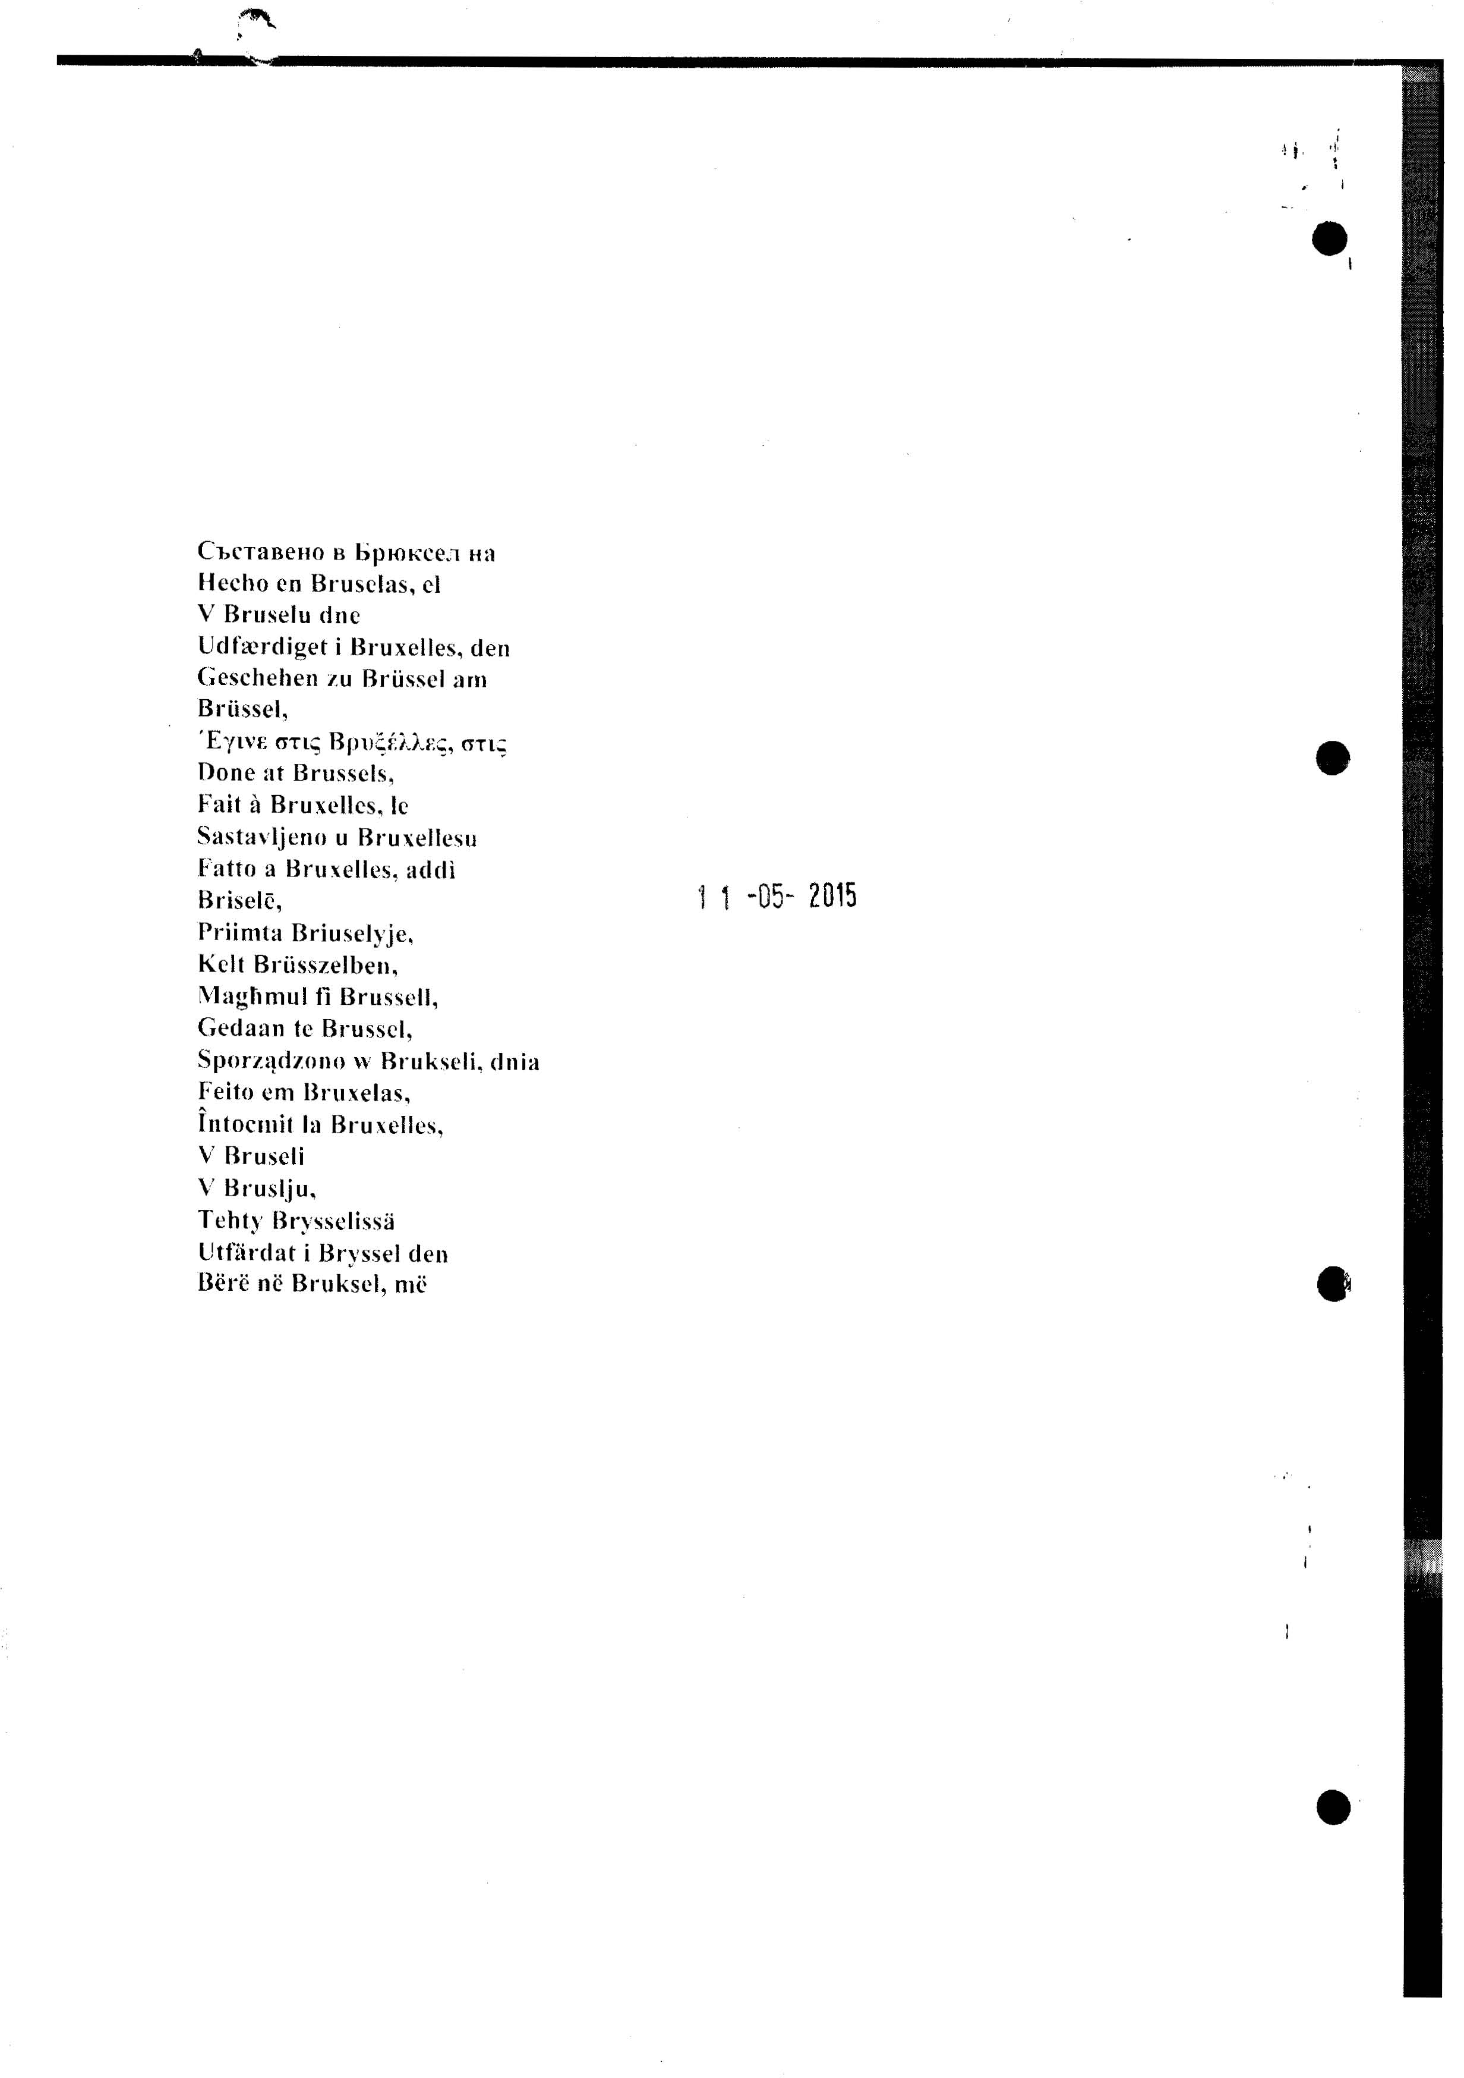

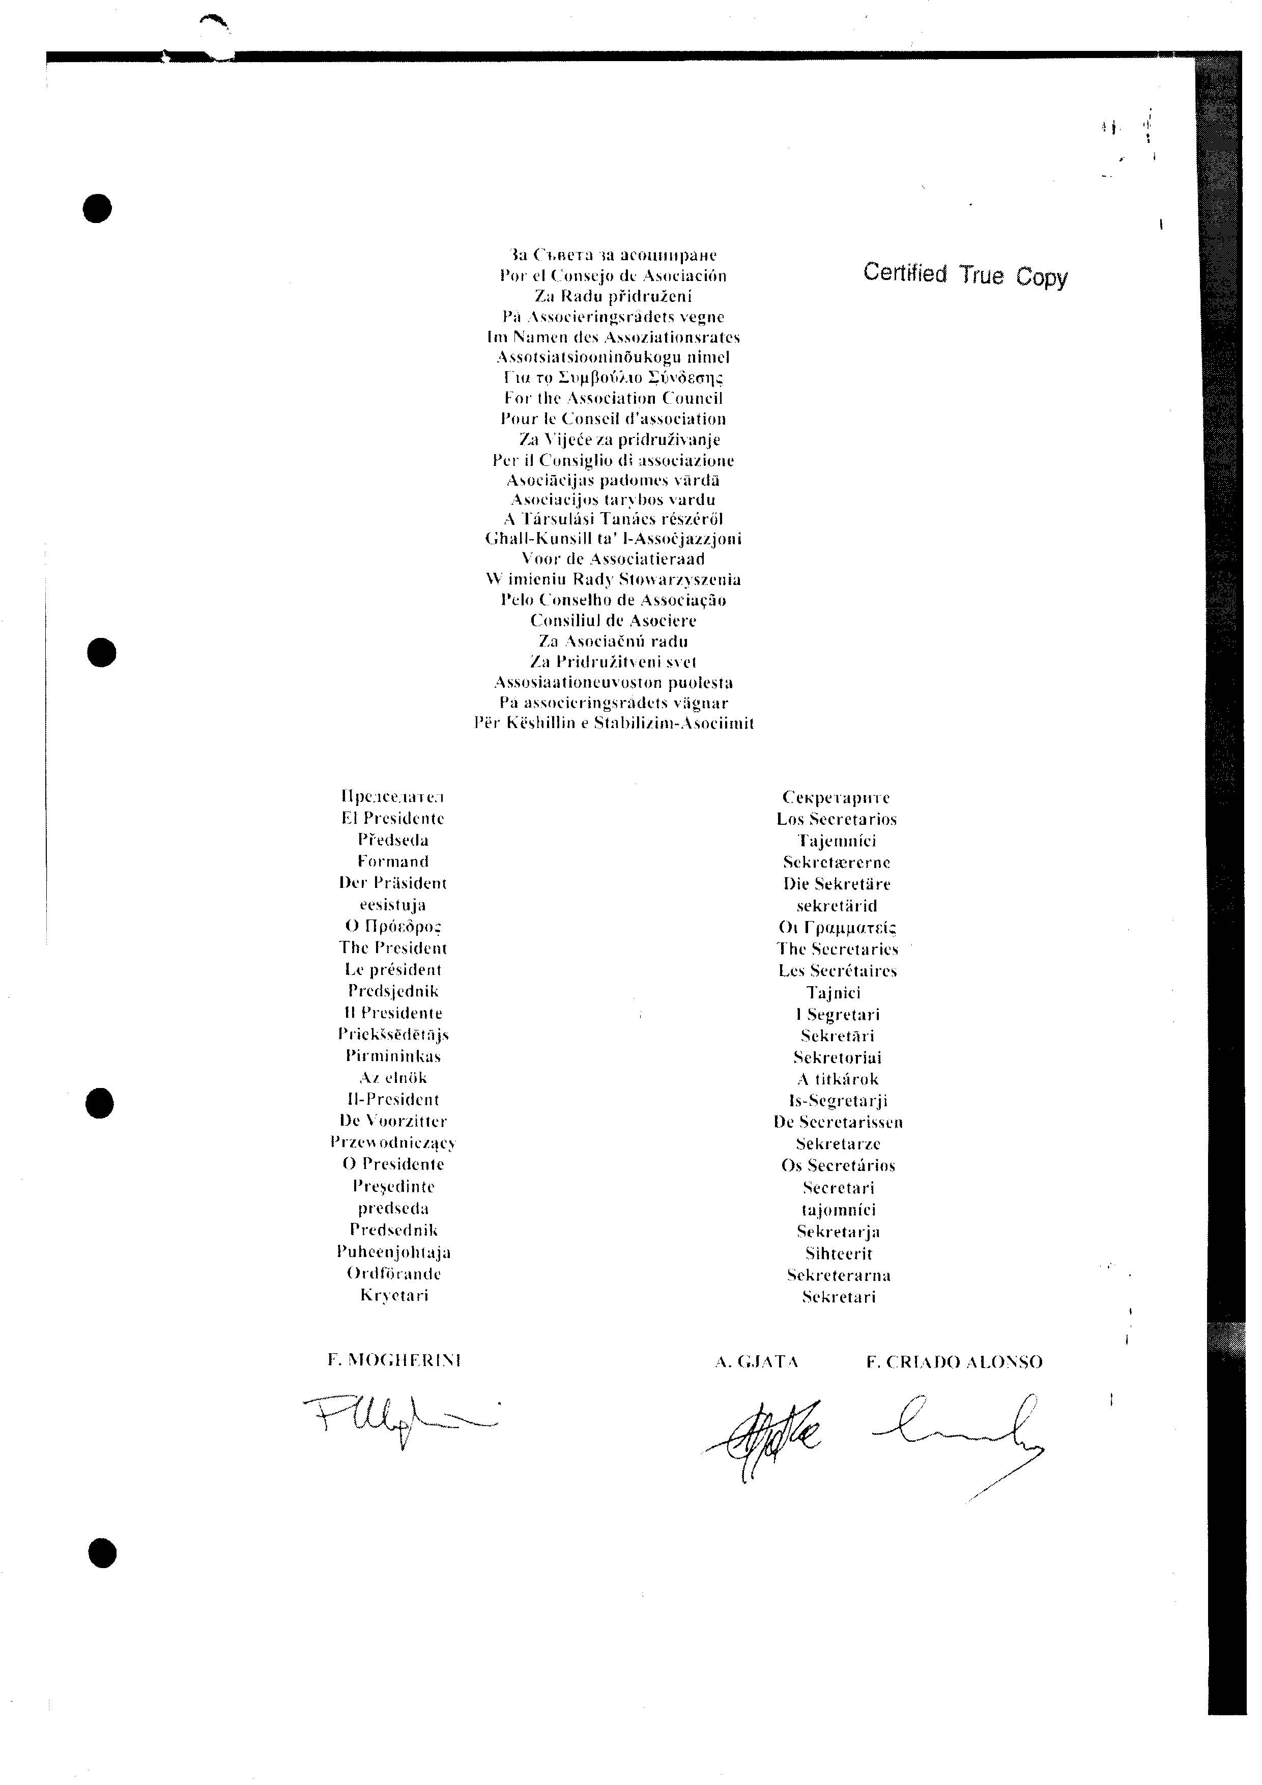

GZ L 107, 28.4.2009, faqe 166.
GZ L 54, 26.2.2013, faqe 4
GZ L 54, 26.2.2013, faqe 4

